РАСШИФРОВКА ЦИФРОВЫХ ОБОЗНАЧЕНИЙ СТЕПЕНИ ЗАЩИТЫ (КОД IP)
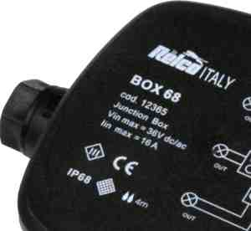
Степень защиты от внешних воздействий обозначается кодом IP и двумя цифрами. Первая цифра (от 0 до 6) обозначает степень защиты от проникновения внутрь электротехнического изделия посторонних предметов и пыли:
0- защиты нет. Допустимое применение: в корпусах.
1 - защита от твердых частиц размером от 50 мм. Допустимое применение: в закрытых помещениях (доступ в которые разрешается только уполномоченным и обученным лицам).
2 - защита от твердых частиц размером от 12 мм. Допустимое применение: в обычных помещениях.
3 - защита от частиц размеромот 2,5 мм. Допустимое применение: в обычных помещениях.
4 - защита от частиц размером от 1 мм. Допустимое применение: в обычных помещениях.
5 - частичная защита от пыли. Допустимое применение: в изредка пыльных помещениях.
6 - полная защита от пыли. Допустимое применение: в постоянно пыльных помещениях.
Вторая цифра (от 0 до 8) показывает стойкость к воздействию влаги. Чем больше цифра – тем выше защита:
0 - защиты нет. Допустимое применение: в сухих помещениях.
1 - от вертикально падающих капель. Допустимое применение: во влажных помещениях с устройством в заданном вертикальном положении.
2 - от капель воды, падающих под углом 15°. Допустимое применение: во влажных помещениях.
3 - от наклонно падающих брызг, угол наклона до 60°. Допустимое применение: места, подвергающиеся дождю, но не струям снизу.
4 - от брызг. Допустимое применение: места, подвергающиеся дождю и струям (например, станция с прохождением транспортных средств).
5 - от водяных струй. Допустимое применение: в местах, подвергающихся мойке струями воды средней мощности.
6 - от мощных водяных струй. Допустимое применение: в местах, подвергающихся энергичной мойке и штормам (например, на пирсах).
7 - от временного погружения в воду. Допустимое применение: во временно затопляемых или надолго оказывающихся под снегом местах.
8 - от продолжительного погружения в воду.
Для обычного помещения достаточно степени защиты IP20. В помещения с повышенной влажностью, например, в ванне, стоит устанавливать устройства со степенью защиты IP44. Для уличного размещения необходима степень защиты IP65 и выше.

